
UDF - CENTRO UNIVERSITÁRIO DO DISTRITO FEDERAL
ENGENHARIA DE SOFTWARE
DISCIPLINA – ANÁLISE E PROJETO DE SISTEMAS
PLANTTINDER – REDE DE APOIO PARA ADOÇÃO DE PLANTAS
DOCUMENTAÇÃO DE NEGÓCIOS, REQUISITOS E MODELAGEM UML

Alunos:
João Pedro Alves De Sousa - RGM: (45732167)
Hélter Brandão De Oliveira - RGM: (04511942-2)
Davi Gonçalves Castro - RGM: (45756121)
Jorge Luis Soares do Santos - RGM: (45987017)

Professor:
Kadidja Valéria Reginaldo de Oliveira
Brasília – 2025.2
Sumário
1. INTRODUÇÃO 1
2. JUSTIFICATIVA 1
3. OBJETIVOS 1
3.1. Objetivo Geral 1
3.2. Objetivos Específicos 1
4. DESCRIÇÃO DO SISTEMA PROPOSTO 1
5. REQUISITOS 2
5.1. Requisitos Funcionais 2
5.2. Requisitos Não Funcionais 2
5.3. Regras de Negócio 2
6. DIAGRAMAS UML 3
6.1. Diagrama de Casos de Uso 3
6.1.1. Resumo 3
6.1.2. Desenho/imagem do diagrama 3
6.1.3. Descrição dos Casos de Uso 3
6.2. Diagrama de Classe 4
6.2.1. Resumo 4
6.2.2. Desenho/Imagem do Diagrama 4
6.3. Diagrama de Atividades 5
6.3.1. Resumo 5
6.3.2. Desenho/Imagem do Diagrama 5
6.4. Diagrama de Sequência 5
6.4.1. Resumo 5
6.4.2. Desenho/Imagem do Diagrama 5
6.5. Diagrama de Objetos 6
6.5.1. Resumo 6
6.5.2. Desenho/Imagem do Diagrama 6
7. CONCLUSÃO 6
8. REFERÊNCIAS 6

INTRODUÇÃO
A crescente adoção de plantas ornamentais e a preocupação com o descarte responsável de especímes saudáveis têm impulsionado a criação de soluções tecnológicas capazes de conectar pessoas interessadas em doar e adotar plantas. Este trabalho apresenta a documentação de negócios, requisitos e modelagem UML do sistema PlantTinder – Rede de Apoio para Adoção de Plantas, uma plataforma que visa aproximar doadores e adotantes por meio de um processo estruturado de cadastro, busca, comunicação e avaliação. A elaboração de uma documentação de requisitos consistente e de diagramas UML bem definidos é essencial para o sucesso de qualquer projeto de software, pois permite compreender de forma clara o escopo do sistema, orientar a equipe de desenvolvimento e servir de base para validação com os stakeholders. Ao longo deste documento serão apresentados os requisitos funcionais e não funcionais do sistema, as regras de negócio associadas e os principais diagramas UML (Casos de Uso, Classes, Atividades, Sequência e Objetos), que representam diferentes perspectivas da solução proposta.

JUSTIFICATIVA
Grande parte das plantas doadas ou descartadas por falta de cuidado adequado poderia ser reaproveitada caso existisse um canal eficiente de conexão entre quem não pode mais cuidar de uma planta e quem deseja adotá-la. O PlantTinder busca resolver esse problema oferecendo um ambiente confiável, com perfis verificados, busca por localização e histórico de avaliações, reduzindo o descarte de plantas saudáveis e incentivando práticas sustentáveis. Para os usuários, o sistema representa uma forma prática e segura de doar ou adquirir plantas sem custo, fortalecendo uma comunidade engajada em jardinagem e sustentabilidade. Espera-se que a plataforma gere impacto positivo tanto social quanto ambiental, ao mesmo tempo em que proporciona uma experiência de uso simples e agradável.

OBJETIVOS

Objetivo Geral
Desenvolver a documentação de requisitos e a modelagem UML do sistema PlantTinder, uma plataforma de apoio à adoção responsável de plantas.

Objetivos Específicos
- Identificar e descrever os requisitos funcionais e não funcionais do sistema.
- Elaborar diagramas UML que representem diferentes visões do sistema.
- Produzir a documentação de negócios e de requisitos para apoiar o desenvolvimento.
- Aplicar metodologias de elicitação e análise de requisitos.

DESCRIÇÃO DO SISTEMA PROPOSTO
O PlantTinder é uma plataforma web/mobile que conecta doadores e adotantes de plantas por meio de anúncios, busca por filtros e comunicação direta entre usuários. O público-alvo inclui entusiastas de jardinagem, doadores que não podem mais cuidar de suas plantas e pessoas interessadas em adotar novas espécies de forma gratuita. Entre as principais funcionalidades estão o cadastro de usuários, a publicação de anúncios de plantas disponíveis para adoção, a busca e filtragem por espécie, tamanho e localização, o envio de pedidos de adoção, a troca de mensagens entre doador e adotante e a avaliação da experiência após a adoção. Do ponto de vista tecnológico, o sistema pode ser desenvolvido utilizando uma arquitetura cliente-servidor, com back-end em Node.js ou Java, banco de dados relacional (PostgreSQL/MySQL) para armazenamento das informações de usuários e plantas, e front-end web responsivo ou aplicativo móvel multiplataforma (React Native/Flutter), garantindo acessibilidade em diferentes dispositivos.

REQUISITOS

Requisitos Funcionais

RF01 – Cadastrar usuário: o sistema deve permitir que novos usuários se cadastrem na plataforma informando nome completo, e-mail, telefone, senha e localização geográfica, validando o formato do e-mail e impedindo cadastros sem os dados obrigatórios.
RF02 – Anunciar planta para adoção: o sistema deve permitir que usuários anunciem plantas disponíveis para adoção, informando nome, espécie, tamanho, condições de saúde, requisitos de cuidado e fotos.
RF03 – Buscar e filtrar plantas: o sistema deve permitir a busca de plantas disponíveis utilizando filtros de espécie, tamanho e localização, exibindo a distância entre usuário e doador.
RF04 – Enviar pedido de adoção: o sistema deve permitir que interessados enviem pedidos formais de adoção ao doador, registrando data e hora e notificando o doador, que poderá aceitar ou rejeitar o pedido.
RF05 – Comunicação entre usuários: o sistema deve permitir a troca de mensagens entre doador e adotante para tratar dos detalhes da entrega, mantendo histórico de conversas.
RF06 – Avaliar e comentar: o sistema deve permitir que usuários avaliem doadores e adotantes após a conclusão da adoção, atribuindo nota de 1 a 5 estrelas e comentário.
RF07 – Gerenciar perfil: o sistema deve permitir que usuários atualizem seus dados pessoais, preferências e foto de perfil.

Requisitos Não Funcionais

RNF01 – Segurança: o sistema deve controlar o acesso às funcionalidades conforme o perfil do usuário, armazenar senhas de forma criptografada e proteger dados pessoais conforme a LGPD.
RNF02 – Usabilidade: a interface deve apresentar rótulos claros, mensagens de erro orientativas e ser responsiva para dispositivos móveis.
RNF03 – Desempenho: as buscas de plantas devem retornar resultados em até 2 segundos e as mensagens devem ser entregues em tempo próximo do real.
RNF04 – Disponibilidade: o sistema deve estar disponível 24 horas por dia, 7 dias por semana, com disponibilidade mínima de 99% do tempo.
RNF05 – Integridade dos dados: o sistema não deve permitir a exclusão de uma planta enquanto houver pedidos de adoção pendentes, garantindo a consistência das informações.
RNF06 – Escalabilidade: a infraestrutura deve suportar no mínimo 10.000 usuários simultâneos sem degradação perceptível de desempenho.

Regras de Negócio

RN01 (associada a RF01): o usuário só pode ser cadastrado se informar um e-mail válido e não estiver previamente registrado no sistema.
RN02 (associada a RF02): uma planta só pode ser anunciada se possuir nome, espécie e ao menos uma foto cadastrada.
RN03 (associada a RF04): um pedido de adoção só pode ser enviado para plantas com status “Disponível”; após aceito, o status muda automaticamente para “Reservado”.
RN04 (associada a RF06): a avaliação só pode ser registrada uma única vez por adoção concluída, e apenas pelas partes envolvidas na negociação.
RN05 (associada a RNF01): apenas o próprio usuário pode editar seus dados pessoais e visualizar seu histórico completo de mensagens.
RN06 (associada a RNF05): uma planta não pode ser excluída pelo doador enquanto existir pedido de adoção pendente associado a ela.

DIAGRAMAS UML

Diagrama de Casos de Uso

Resumo
O diagrama de casos de uso é um dos diagramas comportamentais da UML (Unified Modeling Language) e tem como finalidade representar, de forma gráfica e simplificada, as funcionalidades que um sistema oferece aos seus usuários e demais sistemas com os quais interage. Ele é amplamente utilizado na fase de análise de requisitos, pois permite visualizar rapidamente o escopo funcional de um sistema sem entrar em detalhes de implementação. Os principais elementos desse diagrama são os atores, os casos de uso e os relacionamentos entre eles. Os atores representam qualquer entidade externa que interage com o sistema, podendo ser uma pessoa, outro sistema ou um dispositivo, e são representados por bonecos estilizados. Os casos de uso representam as funcionalidades oferecidas pelo sistema e são desenhados como elipses, nomeadas preferencialmente com verbos no infinitivo, como “Cadastrar Usuário” ou “Buscar Plantas”. Os relacionamentos indicam como atores e casos de uso se conectam, podendo existir associações simples, além de relações de inclusão (<<include>>), quando um caso de uso sempre utiliza outro, e de extensão (<<extend>>), quando um caso de uso é executado apenas em condições específicas. No sistema PlantTinder, o diagrama de casos de uso permite visualizar as principais interações entre os atores Usuário Doador, Usuário Adotante e Administrador com funcionalidades como cadastrar-se, anunciar plantas, buscar plantas, enviar pedidos de adoção, comunicar-se com outros usuários e avaliar experiências. Esse diagrama foi fundamental para validar, ainda na fase de levantamento, se todos os requisitos funcionais identificados estavam corretamente representados e vinculados aos atores responsáveis por acioná-los, servindo como ponto de partida para a elaboração dos demais diagramas UML do projeto.

Desenho/imagem do diagrama

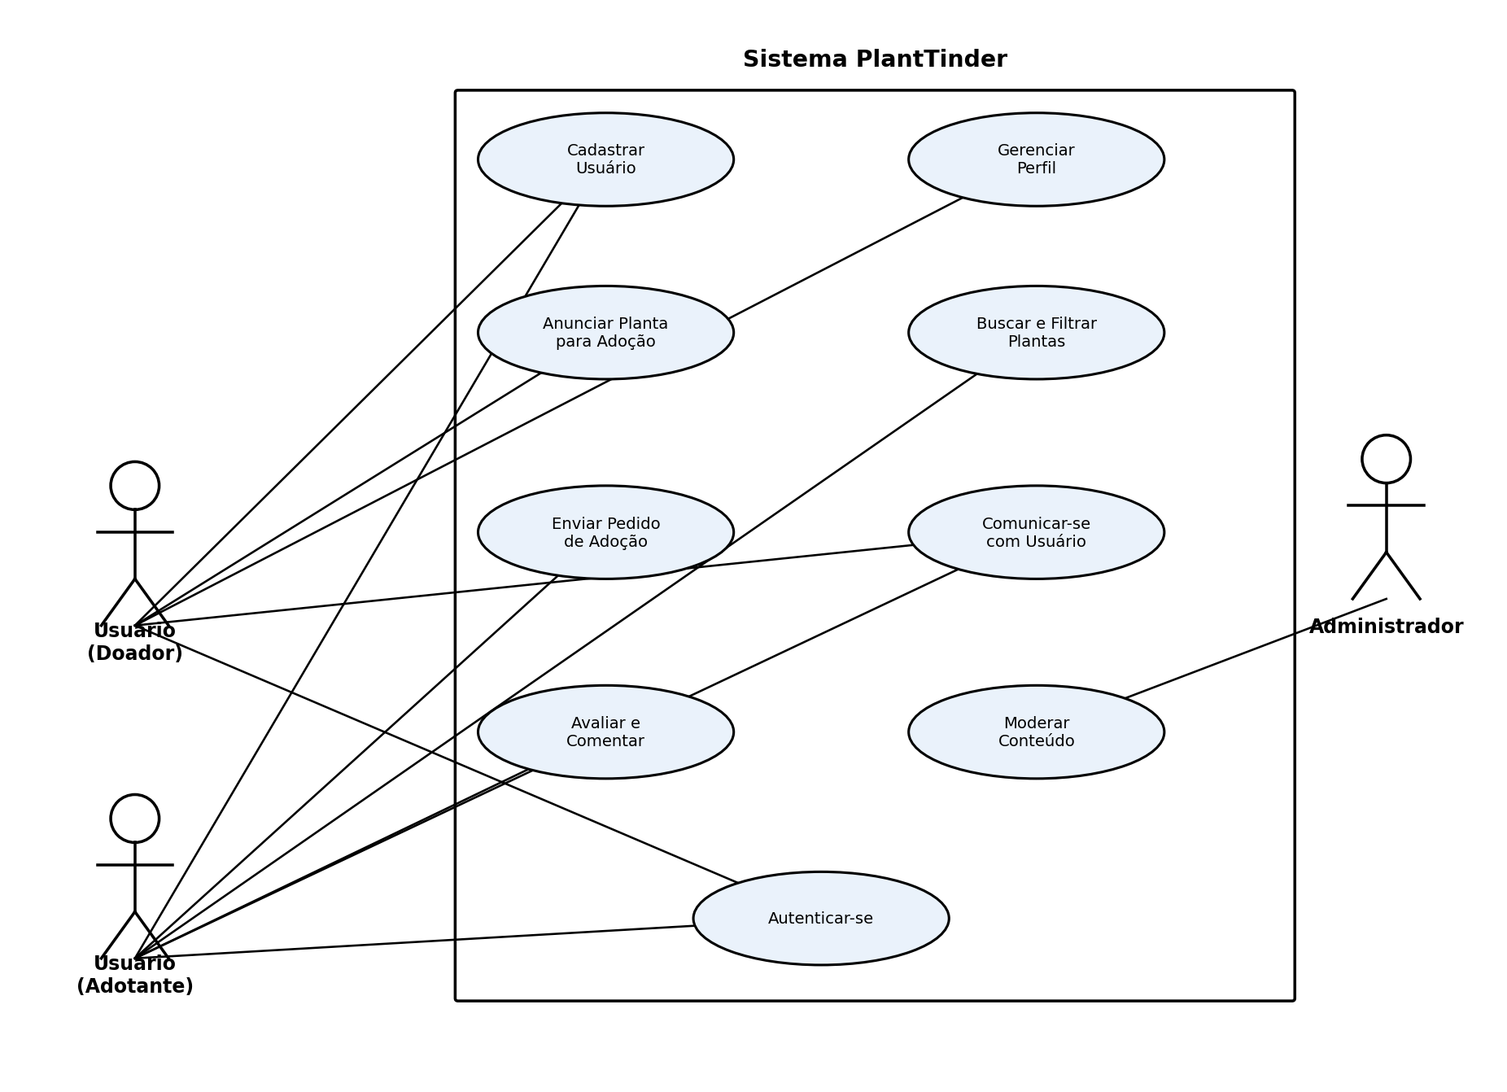

Descrição dos Casos de Uso

Caso de Uso: | Nome do caso de uso
Ator(es): | Quem interage com o sistema
Descrição: | Resumo da funcionalidade
Pré-condição: | O que deve estar verdadeiro antes da execução
Fluxo Principal: | Passo a passo da interação padrão
Fluxo Alternativo: | Exceções ou variações do fluxo principal
Pós-condições: | Resultado esperado após a execução

A seguir apresenta-se a descrição detalhada de cada caso de uso identificado no diagrama:
Cadastrar Usuário
Caso de Uso: | Cadastrar Usuário
Ator(es): | Usuário (Doador/Adotante)
Descrição: | Permite que um novo usuário crie uma conta na plataforma informando seus dados pessoais.
Pré-condição: | O usuário não deve possuir cadastro prévio com o mesmo e-mail.
Fluxo Principal: | 1. Usuário acessa a tela de cadastro. 2. Informa nome, e-mail, telefone, senha e localização. 3. Sistema valida os dados. 4. Sistema cria a conta e exibe mensagem de sucesso.
Fluxo Alternativo: | Se o e-mail já estiver cadastrado ou algum dado obrigatório estiver ausente, o sistema exibe mensagem de erro e solicita correção.
Pós-condições: | Usuário cadastrado e apto a utilizar as funcionalidades do sistema.

Anunciar Planta para Adoção
Caso de Uso: | Anunciar Planta para Adoção
Ator(es): | Usuário (Doador)
Descrição: | Permite que um doador cadastre uma planta disponível para adoção.
Pré-condição: | Usuário deve estar autenticado no sistema.
Fluxo Principal: | 1. Doador acessa “Anunciar Planta”. 2. Informa nome, espécie, tamanho, estado de saúde e cuidados necessários. 3. Anexa fotos. 4. Sistema registra o anúncio e o disponibiliza para busca.
Fluxo Alternativo: | Caso nome ou espécie não sejam informados, o sistema impede o cadastro e sinaliza os campos obrigatórios.
Pós-condições: | Planta anunciada e visível nas buscas de outros usuários.

Buscar e Filtrar Plantas
Caso de Uso: | Buscar e Filtrar Plantas
Ator(es): | Usuário (Adotante)
Descrição: | Permite que o adotante pesquise plantas disponíveis utilizando filtros.
Pré-condição: | Deve existir ao menos uma planta anunciada no sistema.
Fluxo Principal: | 1. Adotante acessa a tela de busca. 2. Informa espécie, tamanho e/ou localização. 3. Sistema retorna lista de plantas compatíveis com foto, nome e distância. 4. Adotante seleciona uma planta para ver detalhes.
Fluxo Alternativo: | Caso nenhuma planta atenda aos filtros, o sistema exibe “nenhum resultado encontrado” e sugere ampliar os filtros.
Pós-condições: | Adotante visualiza a lista (ou os detalhes) das plantas compatíveis com sua busca.

Enviar Pedido de Adoção
Caso de Uso: | Enviar Pedido de Adoção
Ator(es): | Usuário (Adotante), Usuário (Doador)
Descrição: | Permite que o adotante solicite formalmente a adoção de uma planta anunciada.
Pré-condição: | A planta deve estar com status “Disponível”.
Fluxo Principal: | 1. Adotante seleciona a planta desejada. 2. Aciona “Solicitar Adoção”. 3. Sistema registra o pedido com data e hora e notifica o doador. 4. Doador aceita ou rejeita o pedido.
Fluxo Alternativo: | Caso o doador rejeite o pedido, o sistema notifica o adotante e a planta permanece disponível para novos pedidos.
Pós-condições: | Pedido de adoção registrado com status “Aceito” ou “Rejeitado”.

Avaliar e Comentar
Caso de Uso: | Avaliar e Comentar
Ator(es): | Usuário (Doador), Usuário (Adotante)
Descrição: | Permite que as partes envolvidas avaliem a experiência após a conclusão da adoção.
Pré-condição: | A adoção deve estar concluída (planta entregue).
Fluxo Principal: | 1. Usuário acessa o histórico de adoções concluídas. 2. Seleciona a adoção a ser avaliada. 3. Atribui nota de 1 a 5 estrelas e escreve comentário. 4. Sistema registra a avaliação e atualiza a média do perfil avaliado.
Fluxo Alternativo: | Caso o usuário já tenha avaliado aquela adoção anteriormente, o sistema impede o envio de uma avaliação duplicada.
Pós-condições: | Avaliação registrada e refletida no perfil do usuário avaliado.

Diagrama de Classe

Resumo
O diagrama de classes é considerado o diagrama estrutural mais importante da UML, pois representa a estrutura estática do sistema por meio das classes que o compõem, seus atributos, métodos e os relacionamentos existentes entre elas. Ele é amplamente utilizado no desenvolvimento de sistemas orientados a objetos, servindo como base para a implementação do modelo de dados e da lógica de negócio da aplicação. Cada classe é representada por um retângulo dividido em três compartimentos: o nome da classe, seus atributos e seus métodos. Os relacionamentos entre classes podem ser de diferentes tipos: associação, que representa uma conexão simples entre duas classes; agregação, que indica uma relação “todo-parte” em que as partes podem existir independentemente do todo; composição, uma forma mais forte de agregação em que a parte não existe sem o todo; e herança, que representa a especialização de uma classe a partir de outra mais genérica. No sistema PlantTinder, o diagrama de classes evidencia entidades centrais como Usuário, Planta, PedidoAdocao, Avaliacao e Mensagem, destacando como um usuário pode anunciar diversas plantas, como cada planta pode originar um ou mais pedidos de adoção e como avaliações e mensagens estão associadas às interações entre os usuários. Esse diagrama é essencial para orientar a criação do banco de dados e das classes de domínio no código-fonte, garantindo que a estrutura de informações do sistema seja coerente com as regras de negócio definidas anteriormente.

Desenho/Imagem do Diagrama

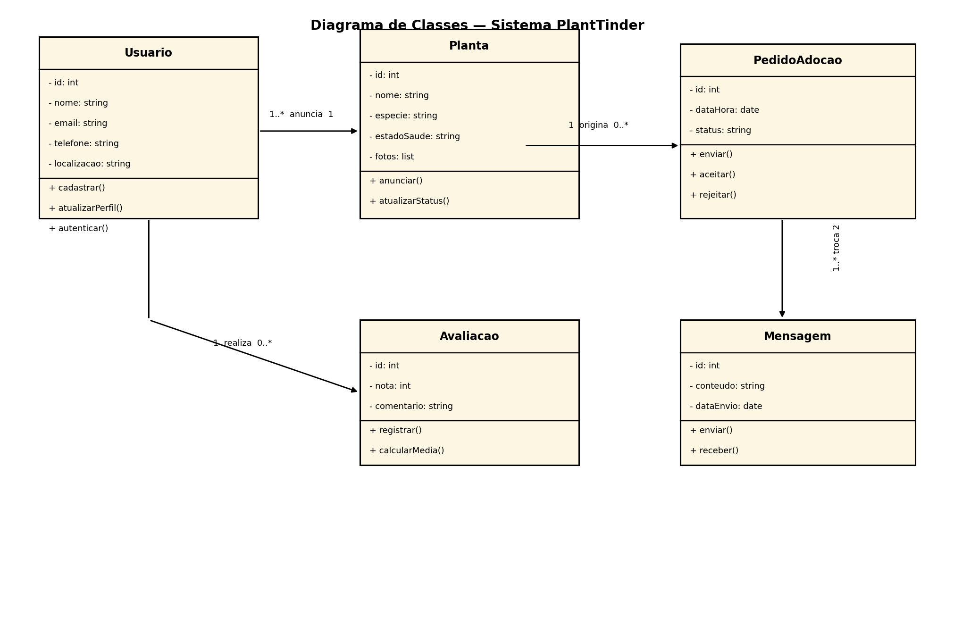

Diagrama de Atividades

Resumo
O diagrama de atividades é um diagrama comportamental da UML utilizado para representar o fluxo de controle e de dados entre as ações realizadas em um processo, seja ele um processo de negócio ou um fluxo interno do sistema. Ele é bastante semelhante a um fluxograma tradicional, porém segue uma notação padronizada que facilita a comunicação entre diferentes equipes. Seus principais elementos incluem o nó de início, representado por um círculo preenchido, o nó de fim, representado por um círculo com contorno duplo, as atividades, representadas por retângulos de cantos arredondados, os nós de decisão, representados por losangos que indicam pontos de escolha no fluxo, e os nós de bifurcação e junção (fork/join), utilizados quando é necessário representar atividades executadas em paralelo. No sistema PlantTinder, o diagrama de atividades foi utilizado para representar o processo de adoção de uma planta, desde a busca realizada pelo adotante até a confirmação da entrega e o registro da avaliação, passando pela decisão do doador de aceitar ou não o pedido recebido. Esse tipo de diagrama é especialmente útil para identificar gargalos, fluxos alternativos e exceções dentro de um processo, ajudando a equipe a compreender de forma visual como as funcionalidades do sistema se conectam para entregar valor ao usuário final.

Desenho/Imagem do Diagrama

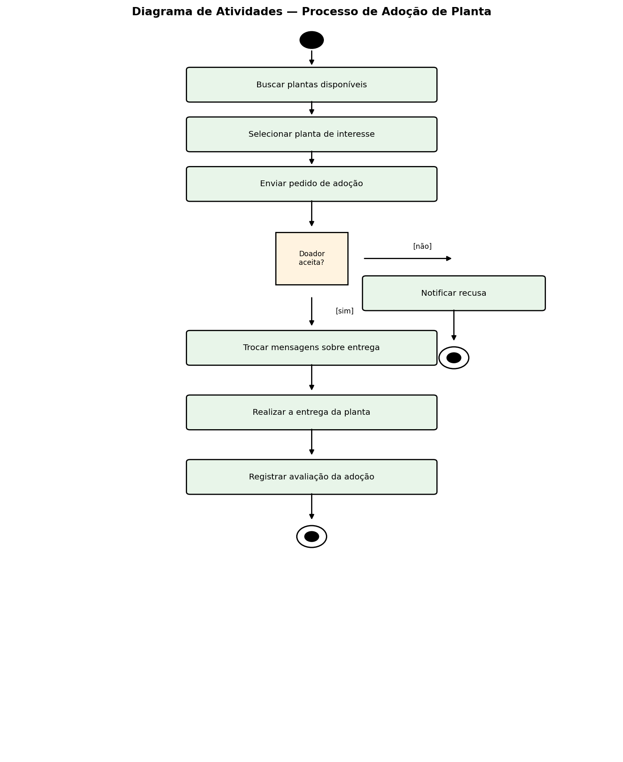

Diagrama de Sequência

Resumo
O diagrama de sequência é um diagrama comportamental da UML que tem como objetivo representar a troca de mensagens entre objetos ou atores ao longo do tempo, evidenciando a ordem cronológica em que as interações ocorrem durante a execução de um caso de uso específico. Diferentemente do diagrama de atividades, que foca no fluxo de controle, o diagrama de sequência foca na comunicação entre os elementos do sistema. Seus principais elementos são os participantes (atores ou objetos), representados por retângulos no topo do diagrama, as linhas de vida, representadas por linhas verticais tracejadas que indicam a existência do objeto ao longo do tempo, e as mensagens, representadas por setas horizontais que indicam chamadas de métodos, respostas ou notificações trocadas entre os participantes. Mensagens síncronas costumam ser representadas por setas contínuas, enquanto respostas ou retornos são representados por setas tracejadas. No sistema PlantTinder, o diagrama de sequência elaborado detalha a interação necessária para o caso de uso “Solicitar Adoção de Planta”, mostrando como o adotante interage com a interface, como a interface se comunica com o sistema, como o sistema persiste a solicitação no banco de dados e notifica o doador, e como a resposta do doador retorna até o adotante. Esse diagrama é particularmente útil para identificar a ordem correta das chamadas entre componentes e para apoiar o desenvolvimento das camadas de comunicação do sistema.

Desenho/Imagem do Diagrama

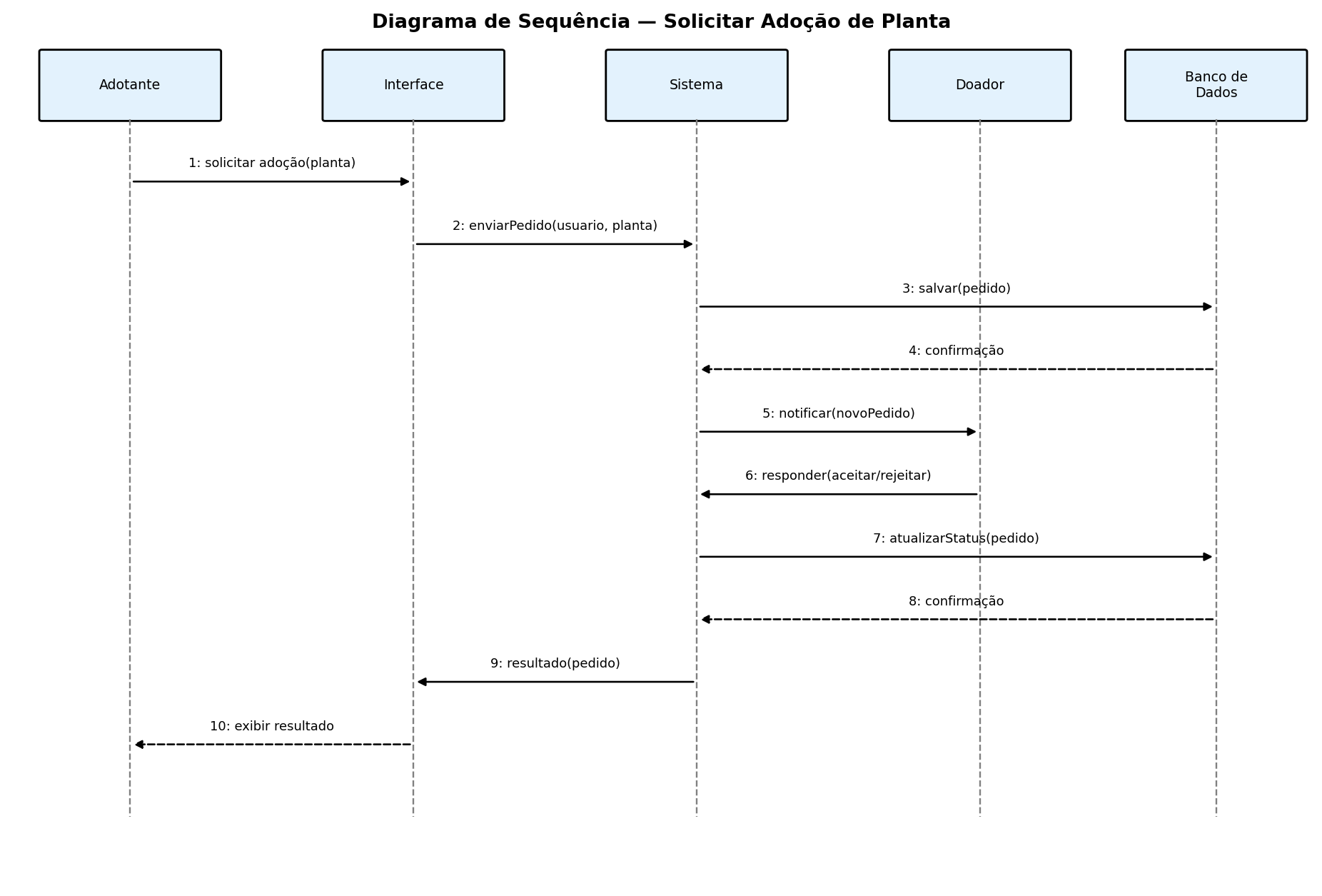

Diagrama de Objetos

Resumo
O diagrama de objetos é um diagrama estrutural da UML que representa instâncias específicas de classes em um determinado momento da execução do sistema, funcionando como uma “fotografia” do estado dos objetos e de seus relacionamentos em um cenário concreto. Enquanto o diagrama de classes mostra a estrutura genérica do sistema, o diagrama de objetos exibe exemplos reais de dados preenchidos, o que facilita a validação do modelo de classes proposto e a comunicação com pessoas que não possuem familiaridade técnica com UML. Seus principais elementos são os objetos, representados por retângulos com o nome do objeto sublinhado seguido do nome da classe (por exemplo, “joao : Usuario”), os valores de atributos, exibidos com dados concretos ao invés de tipos genéricos, e os links, que representam os relacionamentos entre os objetos naquele cenário específico. No sistema PlantTinder, o diagrama de objetos elaborado apresenta um cenário real de adoção, no qual o usuário “joao” anuncia a planta “suculenta1”, um pedido de adoção é criado e associado a essa planta, e uma avaliação é registrada ao final do processo, evidenciando como as classes Usuário, Planta, PedidoAdocao e Avaliacao se relacionam na prática. Esse diagrama contribuiu para validar se o modelo de classes definido anteriormente era capaz de representar corretamente situações reais de uso do sistema.

Desenho/Imagem do Diagrama

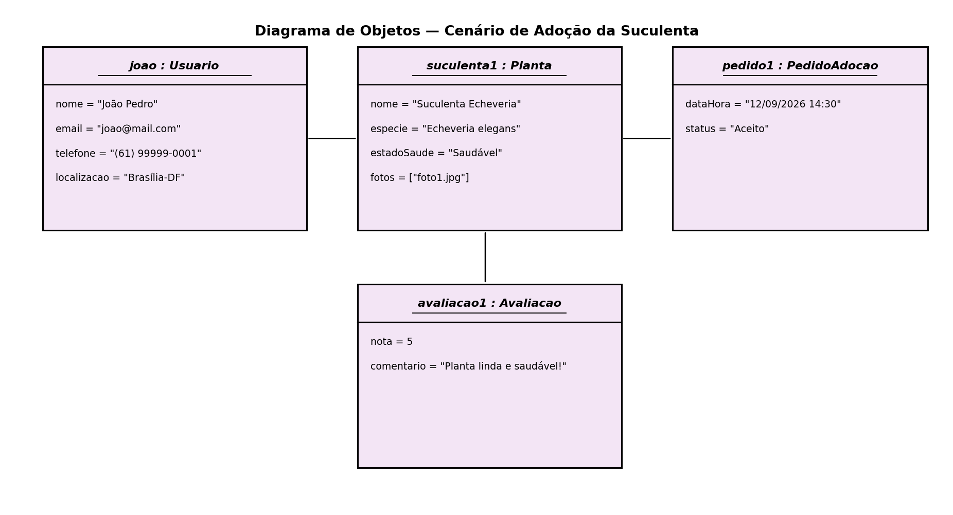

CONCLUSÃO
O desenvolvimento deste trabalho proporcionou ao grupo uma compreensão prática de todo o ciclo de levantamento e documentação de requisitos, desde a identificação das necessidades do sistema até a representação formal por meio dos diagramas UML. Ao longo do processo, foi possível perceber a importância de uma comunicação clara entre requisitos funcionais, não funcionais e regras de negócio, uma vez que decisões tomadas em uma dessas frentes impactam diretamente as demais. As principais dificuldades encontradas estiveram relacionadas à definição do nível de detalhamento adequado para cada diagrama e à garantia de consistência entre eles, especialmente entre o diagrama de classes e os diagramas de sequência e objetos, que precisam refletir a mesma estrutura de dados. A modelagem UML se mostrou uma ferramenta essencial para organizar o raciocínio da equipe antes da etapa de implementação, reduzindo ambiguidades e antecipando problemas de design que seriam mais custosos de corrigir em fases posteriores do desenvolvimento. De forma geral, a experiência reforçou a importância da análise e do projeto de sistemas como etapas fundamentais para o sucesso de qualquer projeto de software. [Personalizem este parágrafo com as dificuldades e aprendizados específicos do grupo.]

REFERÊNCIAS
SOMMERVILLE, Ian. Engenharia de Software. 9. ed. São Paulo: Pearson Education do Brasil, 2011.
PRESSMAN, Roger S. Engenharia de Software: uma abordagem profissional. 8. ed. Porto Alegre: AMGH, 2016.
BOOCH, Grady; RUMBAUGH, James; JACOBSON, Ivar. UML: Guia do Usuário. 2. ed. Rio de Janeiro: Campus, 2005.

